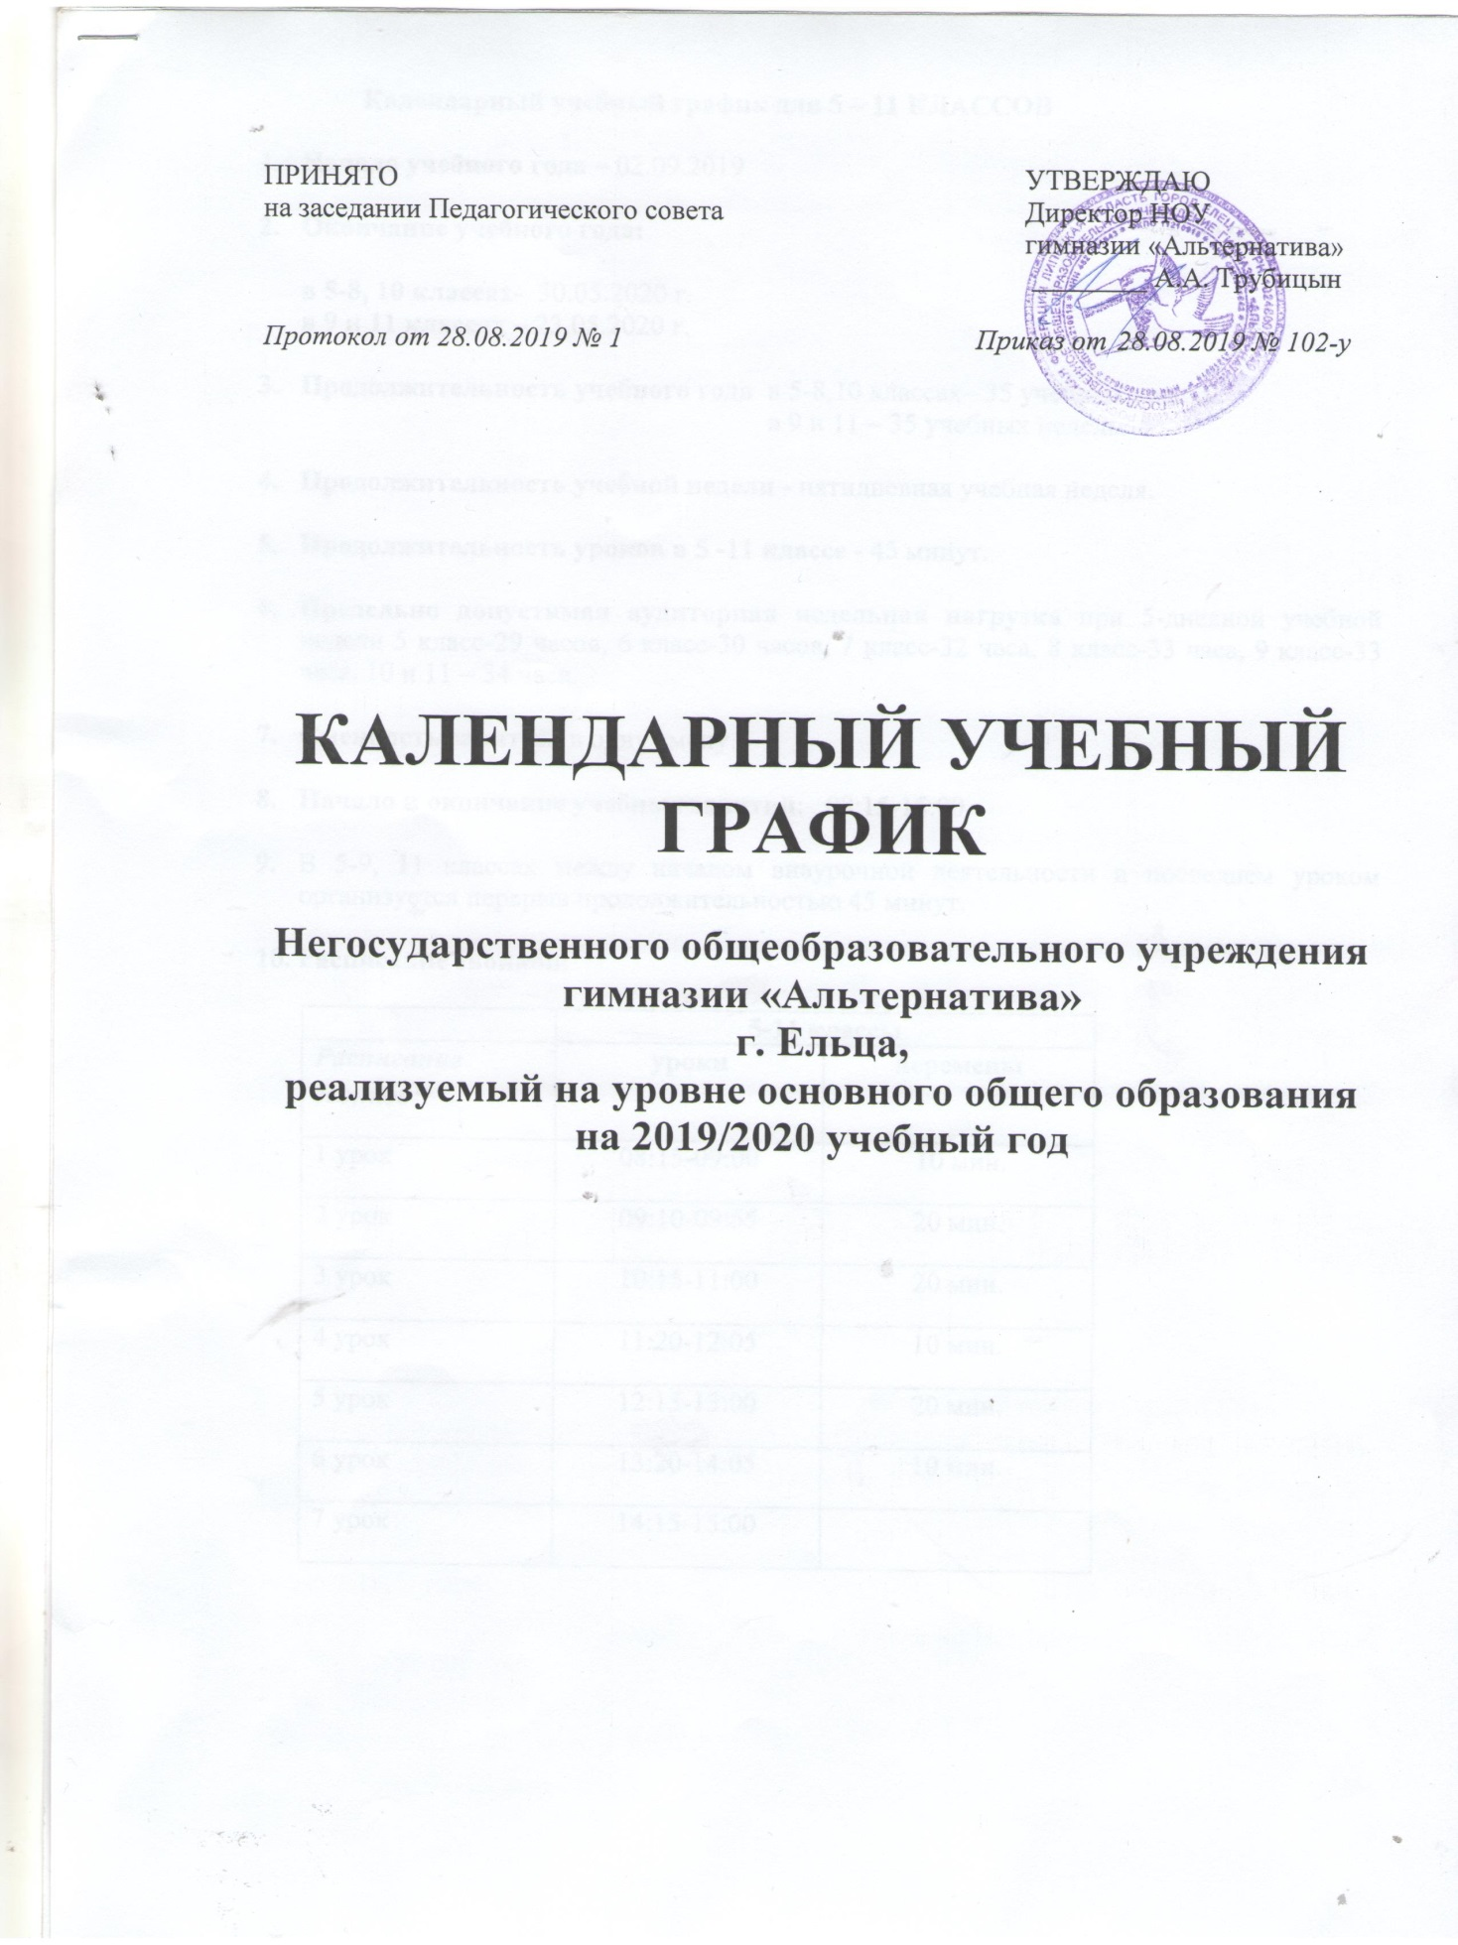

**Календарный учебный график для обучающихся 5 -9 КЛАССОВ**

1. **Начало учебного года** – 02.09.2019
2. **Окончание учебного года:**

**в 5-8 классах-**  29.05.2020 г.

**в 9 классе-** 22.05.2020 г.

1. **Продолжительность учебного года** в 5-9классах– 35 учебных недель.
2. **Продолжительность учебной недели** - пятидневная учебная неделя.
3. **Продолжительность уроков в 5 -9 классах -** 45 минут.
4. **Предельно допустимая аудиторная недельная нагрузка** **при 5-дневной учебной неделе:**

5 класс-29 часов, 6 класс-30 часов, 7 класс-32 часа, 8 класс-33 часа, 9 класс-33 часа, 10 класс-34 часа, 11 класс- 34 часа.

1. **Сменность занятий**: в одну смену.
2. **Начало и окончание учебных занятий**: 08:30-15:05
3. Внеурочная деятельность, занятия дополнительного образования: между началом внеурочной деятельности и последнем уроком организуется перерыв продолжительностью 45 минут.
4. **Расписание звонков:**

|  |  |  |
| --- | --- | --- |
|  | **5-11 классы** | |
| ***Расписание звонков:*** | **Уроки** | **перемены** |
| 1 урок | 08:30-09:15 | 10 мин. |
| 2 урок | 09:25-10:10 | 20 мин. |
| 3 урок | 10:30-11:15 | 20 мин. |
| 4 урок | 11:35-12:20 | 10 мин. |
| 5 урок | 12:30-13:15 | 10 мин. |
| 6 урок | 13:25-14:10 | 10 мин. |
| 7 урок | 14:20-15:05 |  |

1. **Продолжительность четвертей:**

**в 5-8 классах**

|  |  |  |  |
| --- | --- | --- | --- |
| I четверть | II четверть | III четверть | IV четверть |
| 02.09.2019-02.11.2019  (9 недель) | 11.11.2019-  27.12.2019  (7 недель) | 09.01.2019-  20.03.2020  (10 недель) | 30.03.2020-29.05.2020  (8 недель) |

**в 9 классе**

|  |  |  |  |
| --- | --- | --- | --- |
| I четверть | II четверть | III четверть | IV четверть |
| 02.09.2019-01.11.2019  (9 недель) | 11.11.2019-  28.12.2019  (7 недель) | 09.01.2020-  21.03.2020  (10 недель) | 30.03.2020-23.05.2020  (4,11,12,23 мая рабочие дни)  (8 недель) |

1. **Продолжительность каникул:**

**5-8 классы:**

|  |  |  |  |
| --- | --- | --- | --- |
| Осенние каникулы | Зимние каникулы | Весенние каникулы | Летние каникулы |
| 03.11.2019-10.11.2019 | 28.12.2019-  08.01.2020 | 21.03.2020-  29.03.2020 | 30.05.2020-31.08.2020 |

**9 класс**:

|  |  |  |
| --- | --- | --- |
| Осенние каникулы | Зимние каникулы | Весенние каникулы |
| 03.11.2019-10.11.2019 | 01.01.2020-  08.01.2020 | 21.03.2020-  29.03.2020 |

1. **Сроки проведения промежуточной аттестации.**

Промежуточная аттестация проводится по всем предметам учебного плана.

Форма промежуточной аттестации - годовая отметка, которая является среднеарифметическим четвертных отметок и отметок за контрольные работы, выставляется целым числом в соответствии с правилами математического округления в классные журналы в виде годовой отметки.

Фиксация результатов промежуточной аттестации осуществляется по пятибалльной системе.

**14.Сроки проведения итоговой аттестации:**

5-8 классы – 27-29 мая 2020 г.

9 класс- 21-22 мая 2020 г.